Информационная школьная газета СОШ №30
- 80 ЛЕТ ПАВЛОДАРСКОЙ ОБЛАСТИ

- фестиваль АФГАНСКОЙ ПЕСНИ

- КОНКУРС ВЕДУЩИХ "БАЛАУСА"

- ПРОВОДЫ ЗИМЫ

- ПОКОРМИТЕ ПТИЦ ЗИМОЙ!

- УРОК ФИНАНСОВОЙ ГРАМОТНОСТИ

- МИР ПОД МИКРОСКОПОМ

School
News
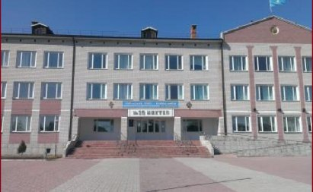

80 ЛЕТ ПАВЛОДАРСКОЙ ОБЛАСТИ

15 января 1938 года вышел указ о разделении Восточно-Казахстанской области надвое, одной из которых стала Павлодарская область. В её составе первоначально было 9 районов, сейчас область включает 10 районов и 3 города.

Наша область – это богатая природа с красивейшими ландшафтами, с каждым днем развивающееся производство и, конечно же – талантливые люди. Жемчужина Павлодарской области – государственный национальный парк «Баянаул». В местных домах отдыха и здравницах ежегодно отдыхают не только казахстанцы, но и гости из соседних стран.
К 80-летию Павлодарской области в школе была проведена целая серия мероприятий: игры, викторины, классные часы и многое другое.
Первым серию мероприятий открыли пятиклассники. В рамках программы "Рухани жанғыру" и в честь 80-летия Павлодарской области было проведено открытое занятие на тему: "Древняя история Павлодарского Прииртышья". Дети познакомились с археологическими памятниками области, древними захоронениями, образом жизни древних людей. Мероприятие прошло в форме игры, ребята участвовали в викторинах, выступали в роли древнего человека.
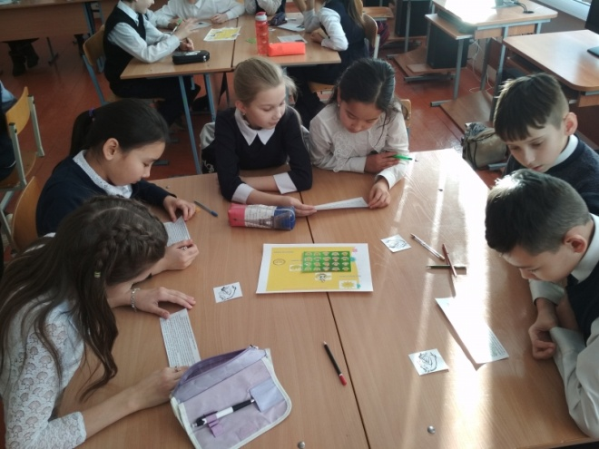

Затем учащиеся нашей школы во вторник 30 января приняли активное участие в квесте, посвященном 80-летию Павлодарской области. Квест-игра включала в себя шесть станций: памятники, музеи и здания города Павлодар, лекарственные растения Павлодарской области, гербы, исторические даты. Ребята отгадывали памятники по фотографиям, решали филворд, а также соревновались в езде на лыжах и санях. Всем очень понравилось. Победила дружба!

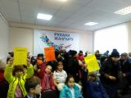
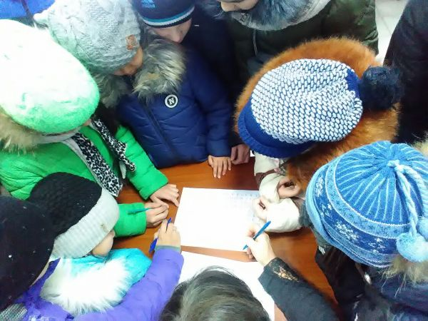

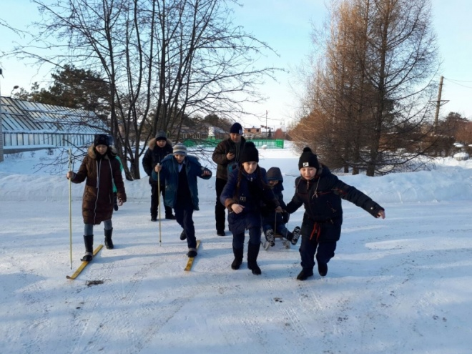

Наша библиотека не осталась в стороне. Библиотекарь Галина Владимировна провела со своими активными читателями викторину "Этот край и твой и мой". Где ученикам были предложены вопросы по истории города Павлодара и Павлодарской области.

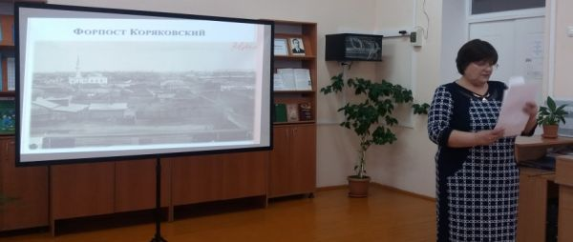

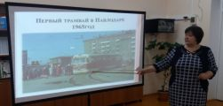

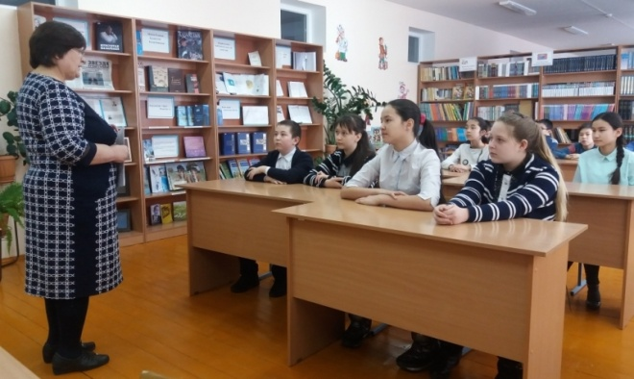

- В рамках реализации программы "Туған жер" ученики посетили музей Великой Отечественной Войны при Дворце Школьников им. Катаева. В экспозиции музея представлены 400 поисковых дел и более тысячи экспонатов, рассказывающих об одной из самых трагических страниц истории - Великой Отечественной войне. Здесь фронтовые письма - солдатские треугольники, документы, фотографии, личные вещи солдат, патроны, гильзы, котелки, каски, фляжки, записные книжки и другие раритеты времён Великой Отечественной. В музее собраны материалы о жизни и подвиге Героя Советского Союза Михаила Катаева, именем которого назван Дворец школьников. Украшение музея - парашют образца 1943 года, переданный штабом ВДВ отряду «Красных следопытов» на вечное хранение за результативность поисково-исследовательской работы «Десант- 43». Детям было очень интересно, задавали много вопросов. Выражаем благодарность заведующей музея и экскурсоводу Беккожиной Бахыт Сагантаевне.

- 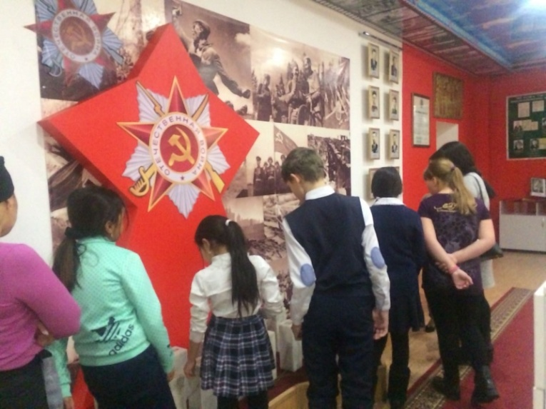

- 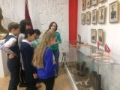

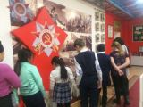

фестиваль АФГАНСКОЙ ПЕСНИ - 2018
15 февраля 2018 года - 29-я годовщина вывода советских войск из Афганистана.
Вывод войск начался 15 мая 1988 года в соответствии с заключенными 14 апреля Женевскими соглашениями о политическом урегулировании. СССР обязался вывести контингент в девятимесячный срок. Первая половина была выведена в первые три месяца. В этот день воины-интернационалисты собираются и вспоминают погибших товарищей. Они возлагают цветы к монументам и проводят концерты, на которых читают стихи и исполняют песни военных лет.
3 февраля 2018 года в нашей школе прошел отборочный тур фестиваля афганской песни, посвященный 29 годовщине вывода Советских войск из Афганистана. В борьбе участвовали следующие школы города: СОШ № 30,34, 35, 37, 40, 29, 43, 16. Компетентным жюри были заслушаны номера: «Афганская кукушка», «Бронзовые журавли», «Кукушка», «Салам, шурави!», «Тишина», «Требуют мира дети земли» и другие. От нашей школы выступал Новосельцев Роман, ученик 8 "в" класса с песней «Салам, шурави!».
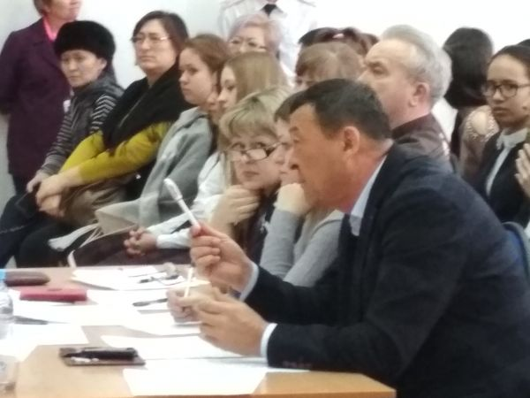

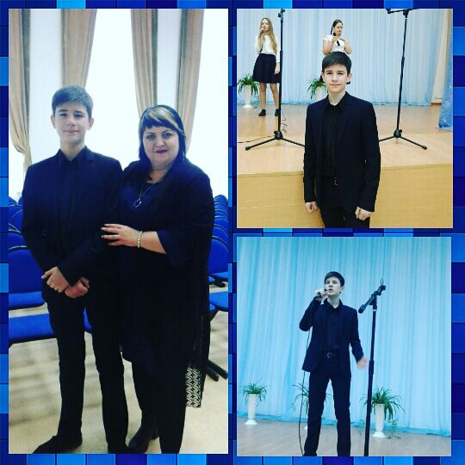

10 февраля 2018 года в концертном зале "Достык" состоялся финальный концерт фестиваля Афганской песни, посвященной 29-летию вывода Советских войск из Афганистана. В фестивале приняли участие не только школы города Павлодар, но и колледжи и вузы. Тем приятнее победа нашего участника Новосельцева Романа. Роман выступал с песней "Салам, шурави". Песня была отмечена грамотами и гран-при!!
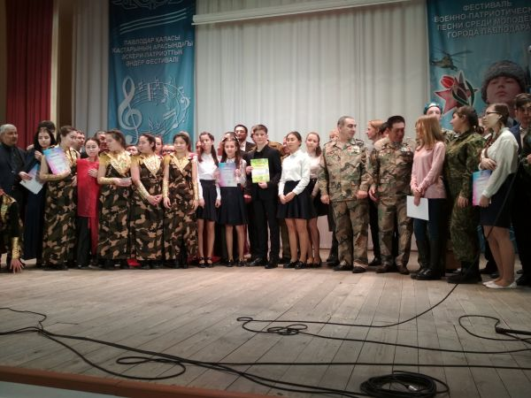
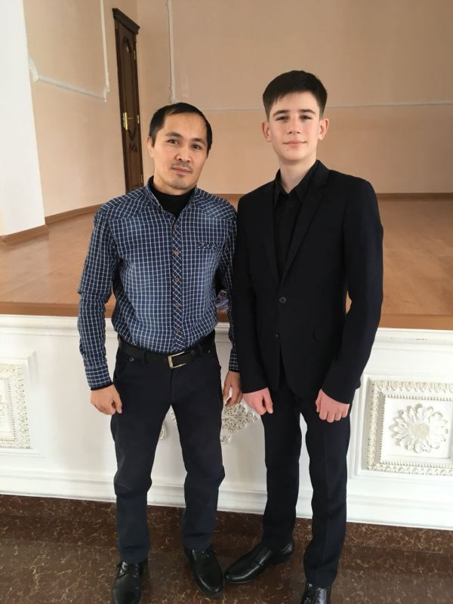
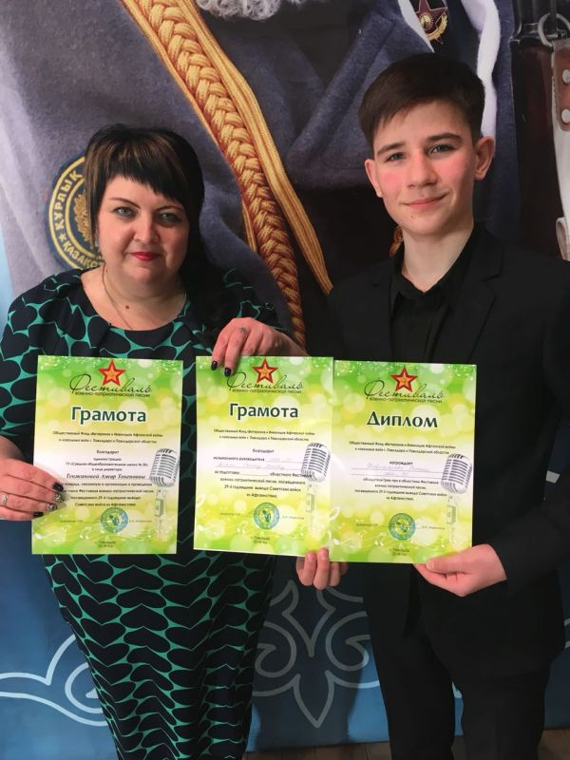
15 февраля в концертном зале "Шанырак" состоялся очередной концерт Афганской песни, посвященный 29-летию вывода Советских войск из Афганистана. Нашу школу достойно представил обладатель гран-при фестиваля афганской песни Новосельцев Роман!!!

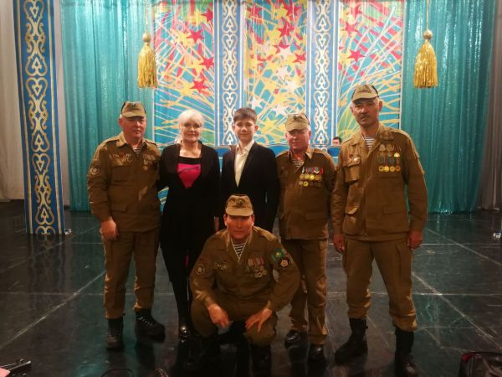

ФЕСТИВАЛЬ ДЕТСКОГО ТВОРЧЕСТВА «БАЛАУСА».

Традиционно с февраля по апрель проводится фестиваль детского творчества «Балауса». Организатором является ЦЗРДО «Павлодар дарыны».
9 февраля 2018 года в актовом зале СОШ № 29 состоялся первый отборочный тур к конкурсу "Балауса". В первом туре проходил отбор ведущих государственных праздников. От нашей школы выступали Касен Алия и Рахым Нурым, а также в качестве поддержки 6 "б" класс! Поздравляем наших лауреатов с победой!!!

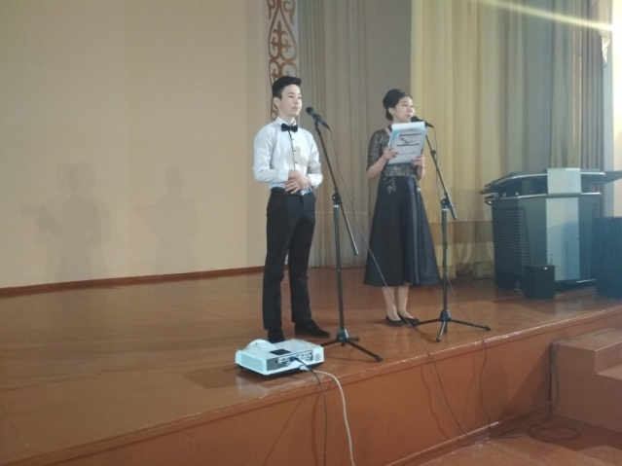

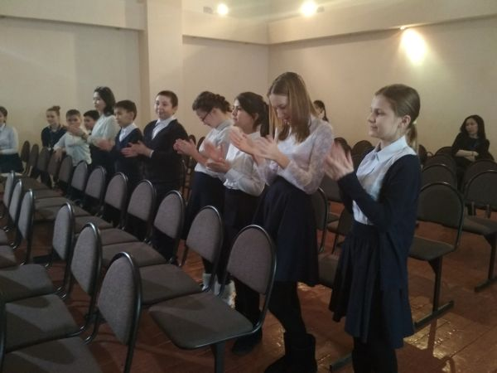

15 февраля состоялся второй этап городского фестиваля детского творчества «Балауса - 2018» - «Оригинальный жанр». Нашу школу представляли Куликова Ева и Ишметов Абдульмалик с композицией "Золушка". Пожелаем нашим юным дарованиям побед и процветания.

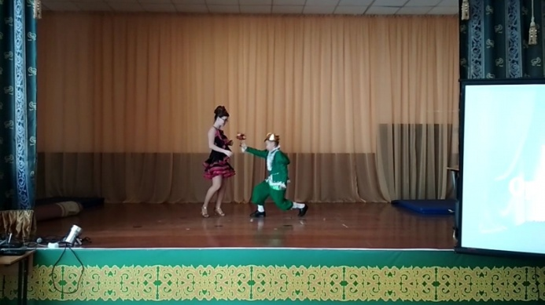
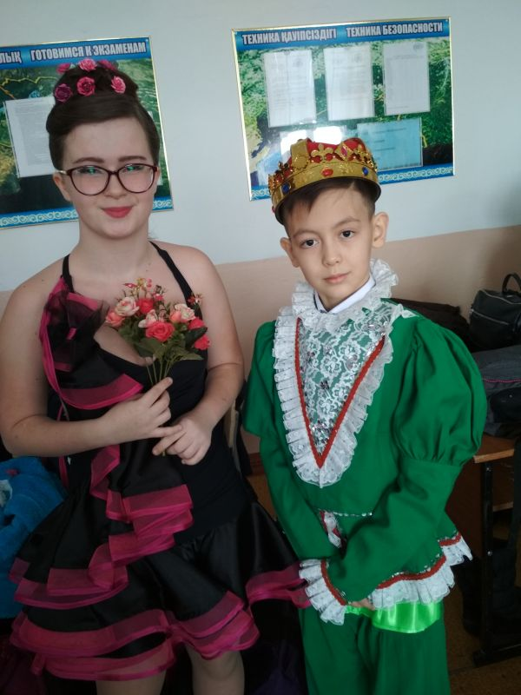
ПРОВОДЫ ЗИМЫ

Традиционные празднования проводы зимы или Масленица проходят в конце февраля. Этот веселый праздник встречает и стар и млад. Вот и в нашей школе учащиеся 2-х классов приглашали к себе на блины в субботний день Масленицы. Хочется сказать "спасибо большое" родителям за помощь в организации праздника и учителям Макпозовой А.О. и Досжановой Ж.Ж. Дети участвовали в увлекательных викторинах и конкурсах, зарабатывали сладкие призы. Ай, да Масленица!!!

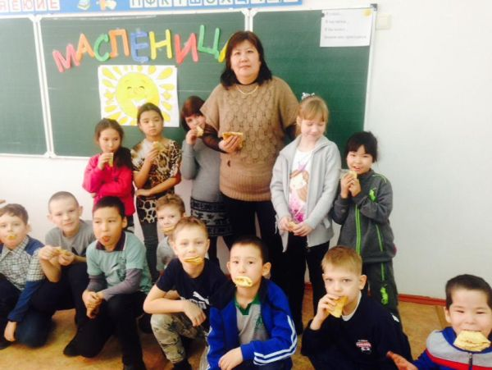

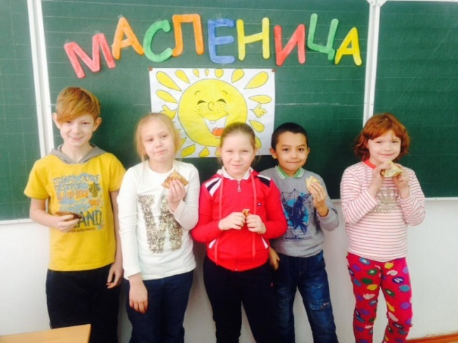

17 февраля состоялись праздничные гуляния в честь Масленицы в парке им.Гагарина. Наша школа приняла активное участие в выставке масляничных кукол. Всем, кто помогал создавать наряд нашей красавице БОЛЬШОЕ СПАСИБО!

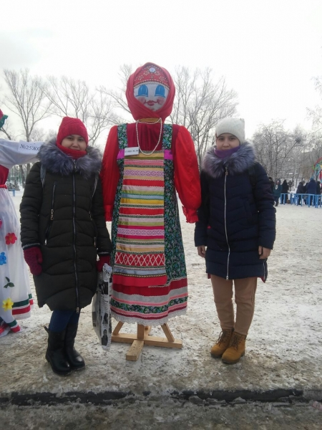

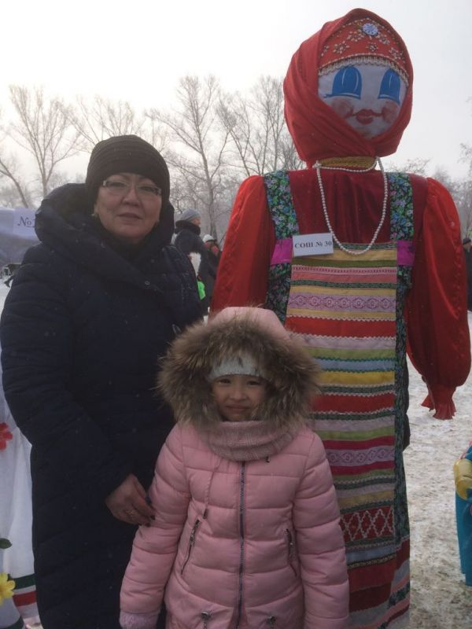
ПОКОРМИТЕ ПТИЦ ЗИМОЙ!

Учащиеся начальных классов нашей школы призывают всех присоединиться к Акции "Покормите птиц зимой!". Февраль - время снегопадов и метелей, и нашим маленьким друзьям синичкам и воробьям не хватает пропитания. Тяжело искать зернышки и пищу под слоем льда и снега. Ребята активно участвовали в развешивании кормушек с ноября месяца. Помогали птичкам и подкармливали их всю холодную зиму!. Хочется поблагодарить ребят, родителей и учителей за такое ответственное отношение к нашей природе!!!

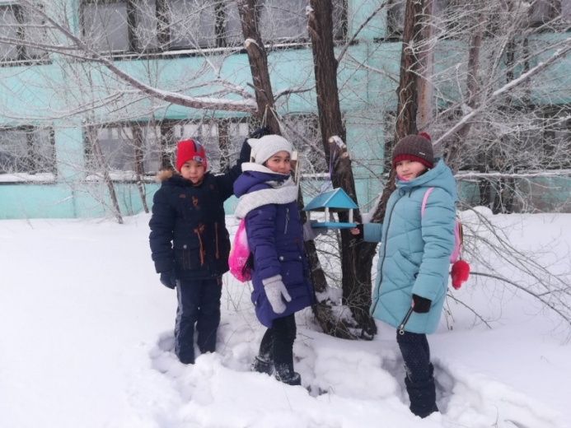

УРОК ФИНАНСОВОЙ ГРАМОТНОСТИ

21 февраля на базе нашей школы был проведен урок финансовой грамотности в 8 классе. Целью урока является ознакомление школьников в вопросах финансовой грамотности и применение этих знаний в повседневной жизни. В течении всего полугодия учащиеся познакомятся с такими понятиями как дебетные и кредитные карточки, кредитование физических лиц, виды переводных операций и многое другое. Такие уроки позволяют детям научиться правильно использовать деньги, узнать их ценность, что не маловажно в нашем современном мире.

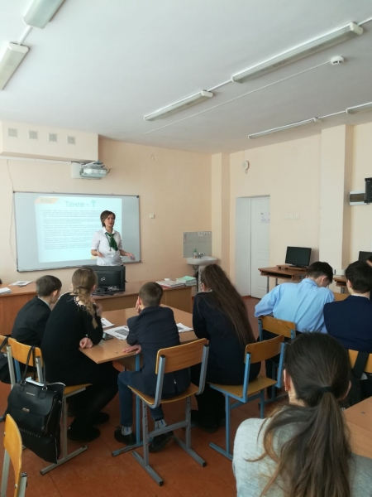

МИР ПОД МИКРОСКОПОМ
В течении года продолжает работу исследовательский экотуристический кружок. В январе и феврале была проведена серия занятий об исследовании окружающей среды.
В субботний день прошло дополнительное занятие по естествознанию в пятом классе на тему: Извержение вулкана. Дети совместно с учителем, соблюдая технику безопасности, работали над созданием вулкана. Для чего понадобилось пластиковая тарелка, лист картона, уксус, сода пищевая, перчатки и маска. Ребятам очень понравилось, они почуствовали себя настоящими экпериментаторами

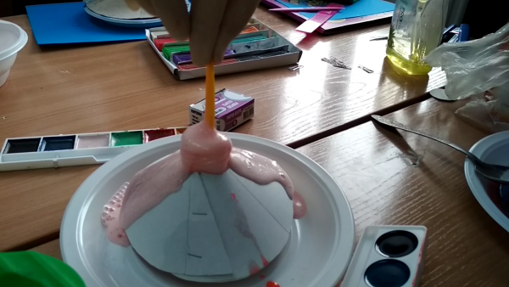

Сегодня учащиеся 5 "в" и 7 "б" класса знакомились с микромиром, который нас окружает. Для начала изучили устройство микроскопа, затем научились его настраивать. И далее знакомились с разрезом пленки луковицы, строением микроорганизмов, которые нас окружают. Ребятам было интересно как выглядит под микроскопом лапка пчелы или нос комара. Всем очень понравилось быть исследователями!
